Fiche infos
Vaccination contre l’hépatite B

C’est quoi l’hépatite B ?
Virus de l'hépatite B - Avec la permission de Giantmicrobes, Inc.
www.giantmicrobes.com/uk/
L'hépatite B est une infection virale grave qui atteint le foie (l'hépatite est une inflammation du foie). La plupart du temps c'est une maladie courte (aiguë) mais un petit nombre de personnes ont une maladie durable (chronique).

Quels sont les symptômes ?
Le plus souvent les personnes atteintes n'ont pas de symptômes. Les symptômes comprennent une perte de l'appétit, de la fatigue, des douleurs articulaires, des maux de tête, de la fièvre, des urines foncées, de la diarrhée et des vomissements. Certaines personnes infectées peuvent avoir une jaunisse (la peau et les yeux sont jaunes) qui peut durer jusqu'à 8 semaines. Une fois qu'on l'a eue on ne peut plus être à nouveau contaminé. La plupart des gens guérissent complètement, mais cela peut prendre 6 mois ou davantage. Parfois, chez environ une personne sur dix, si la maladie n'est pas guérie au bout de 6 mois elle peut durer toute la vie. Cette infection chronique peut évoluer vers une cirrhose ou un cancer du foie.

Qui peut être infecté ?
N'importe qui, mais il y a des groupes de personnes plus à risque : les professionnels de santé, les utilisateurs de drogues et les travailleurs sexuels.

Comment se transmet l’hépatite B ?
L’hépatite B est plus contagieuse que le VIH et le virus peut survivre en dehors du corps pendant au moins une semaine.
L’hépatite B se transmet par voie sexuelle, sanguine et de la mère à l'enfant :
- Par du sang contaminé
  - Venant d'une plaie, d'une coupure ou d'une égratignure,
  - D’une aiguille infectée, en partageant des objets tels que des rasoirs ou des brosses à dents ou par des tatouages ou des piercings qui exposent d'ailleurs aussi à l'hépatite C,
  - Dans d'autres pays on peut être exposé à du matériel médical ou dentaire non stérile, ou à des transfusions de sang,
- Par voie sexuelle par les liquides corporels, habituellement échangés lors de rapports sexuels non protégés,
- De la mère à l'enfant, si la mère est infectée au moment de la naissance.

Evolution de l’infection au cours de l’histoire
En France, le vaccin est obligatoire pour les nourrissons depuis 2018.
En 2019, l’hépatite chronique B concernait environ 135 000 personnes parmi la population adulte âgée de 18 à 75 ans. Seules 17,5 % de ces personnes connaissent leur maladie, car la plupart ne se font pas tester.
1500 personnes meurent chaque année d’une cirrhose ou d’un cancer du foie causé par le virus de l’hépatite B.

La couverture vaccinale (3 doses) d’hépatite dans l’Union Européenne en 2020 :
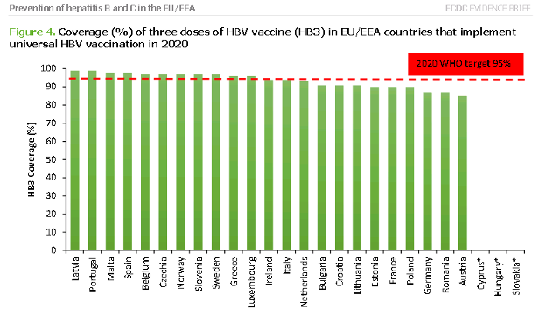
Dans le monde, fin 2022, 190 pays avaient introduit à l'échelle nationale le vaccin contre l'hépatite B pour les nourrissons.
La couverture mondiale par trois doses de vaccin anti-hépatite B souhaitée par l’OMS est de 95%. Elle est actuellement estimée à 84 %.

Comment peut-on réduire les risques de transmission ?
On peut prévenir l'hépatite B par la vaccination. En France, ce vaccin est obligatoire tous les enfants (depuis 2018) et obligatoire pour les professions à risque comme les professionnels de santé. On peut également diminuer les risques de transmission en :
- Évitant de partager des objets d'hygiène tels que rasoirs et brosses à dents avec d'autres personnes,
- Recouvrant les coupures et les égratignures,
- Portant des vêtements protecteurs et en particulier des gants pour soigner les blessures,
- En se protégeant en utilisant un préservatif masculin ou féminin lors des rapports sexuels,
- En jetant le matériel médical (aiguilles, seringues) dans des récipients spéciaux.

Existe-t-il un traitement ?
Il n'existe pas de traitement spécifique ; 90 % des cas guérissent tous seuls.

